初中教案(2017-18年度上學期) 李老師
中文詞彙(詞類)教學

教學範疇：
- 中學 (第一階，寫作訓練；第二階，閱讀訓練)
- 中國語文課程第二語言學習架構：
NLW(1.1)2 | 能正確書寫常用字
NLR(2.1)2 | 能理解閱讀材料的內容

基本資料：

任教導師： | 李老師 | 日 期 ： | 2017 年 12 月 2 日
上課地點： | 九龍區某中學 | 時 間： | 180 分鐘( 9:00am- 12:00pm )
科 目： | 中國語文科(非華語課程) | 教 室： | 210 室
班(組) 別： | Class 2 | 教 節： | 第一節
學生對象： | 來自九龍區中學中二和中三級非華語學生約 15 名 | 課 題： | 中文詞彙(詞類)教學

教學目的：
引導學生重溫部首、學習單音詞、雙音詞、近義詞、反義詞。

學習目標：
- 學生能說出上一課節水果詞類及其本地叫法(如有)。{ NLS(2.1)1 }
- 學生能默寫詞語。{ NLW(1.1)1 }
- 學生能辨識部首的寫法。{ NLW(1.1)2 }
- 學生能理解成語「虎頭蛇尾」的寓意。{ NLR(2.1)3 }
- 學生能藉「虎」這四字語辨識相關近義詞、反義詞的寫法。{ NLW(1.1)2 }

教學流程：

時間 | 過程 | 學習內容 | 教學活動 | 學習材料 | 評核
9:00  / 10:00 | 啟動  及推展 | 1.朗讀詞語  2.默書 | 1.每個學生選取五個水  果類詞語朗讀。  2.默書：十個水果類詞語 | 1.教材三連工作紙  p.2  2.工作紙p.2第四題 | 1.口頭朗讀  2.書寫練習工作  紙
10:10  / 11:00 | 推展 | 3.教授《嘗試歌》  4.溫習及學習中  文字部首 | 3.教《嘗試歌》及其叶韻  字，把叶韻字填進空格。  4.從《嘗試歌》擷取詞  語，溫習中文字部首及  分組完成練習。  5.全班學生分為二人一  組，務能指出方框內每  單字所屬部首(每組二至  三個單字)，並能把單字  配成雙音詞。 | - .教材三 p.1 第  一題  4.教材三p.1第二題 | 3.填空練習工作  紙  4.分組討論和寫  字練習
11:10  / 12:00 | 收束 | 5.學習成語「虎  頭蛇尾」 | 6.成語「虎頭蛇尾」故  事講解及其答問。  (播放you tube 中國  6.教材三p.3理解題  成語故事)。  7.按「虎頭蛇尾」這四  字中「虎頭」與「蛇  尾」意思，看所引伸  的同義詞、反義詞。 | 5.教材三 p.3 閱  讀段 | 5.提問  6.成語練習工作  紙

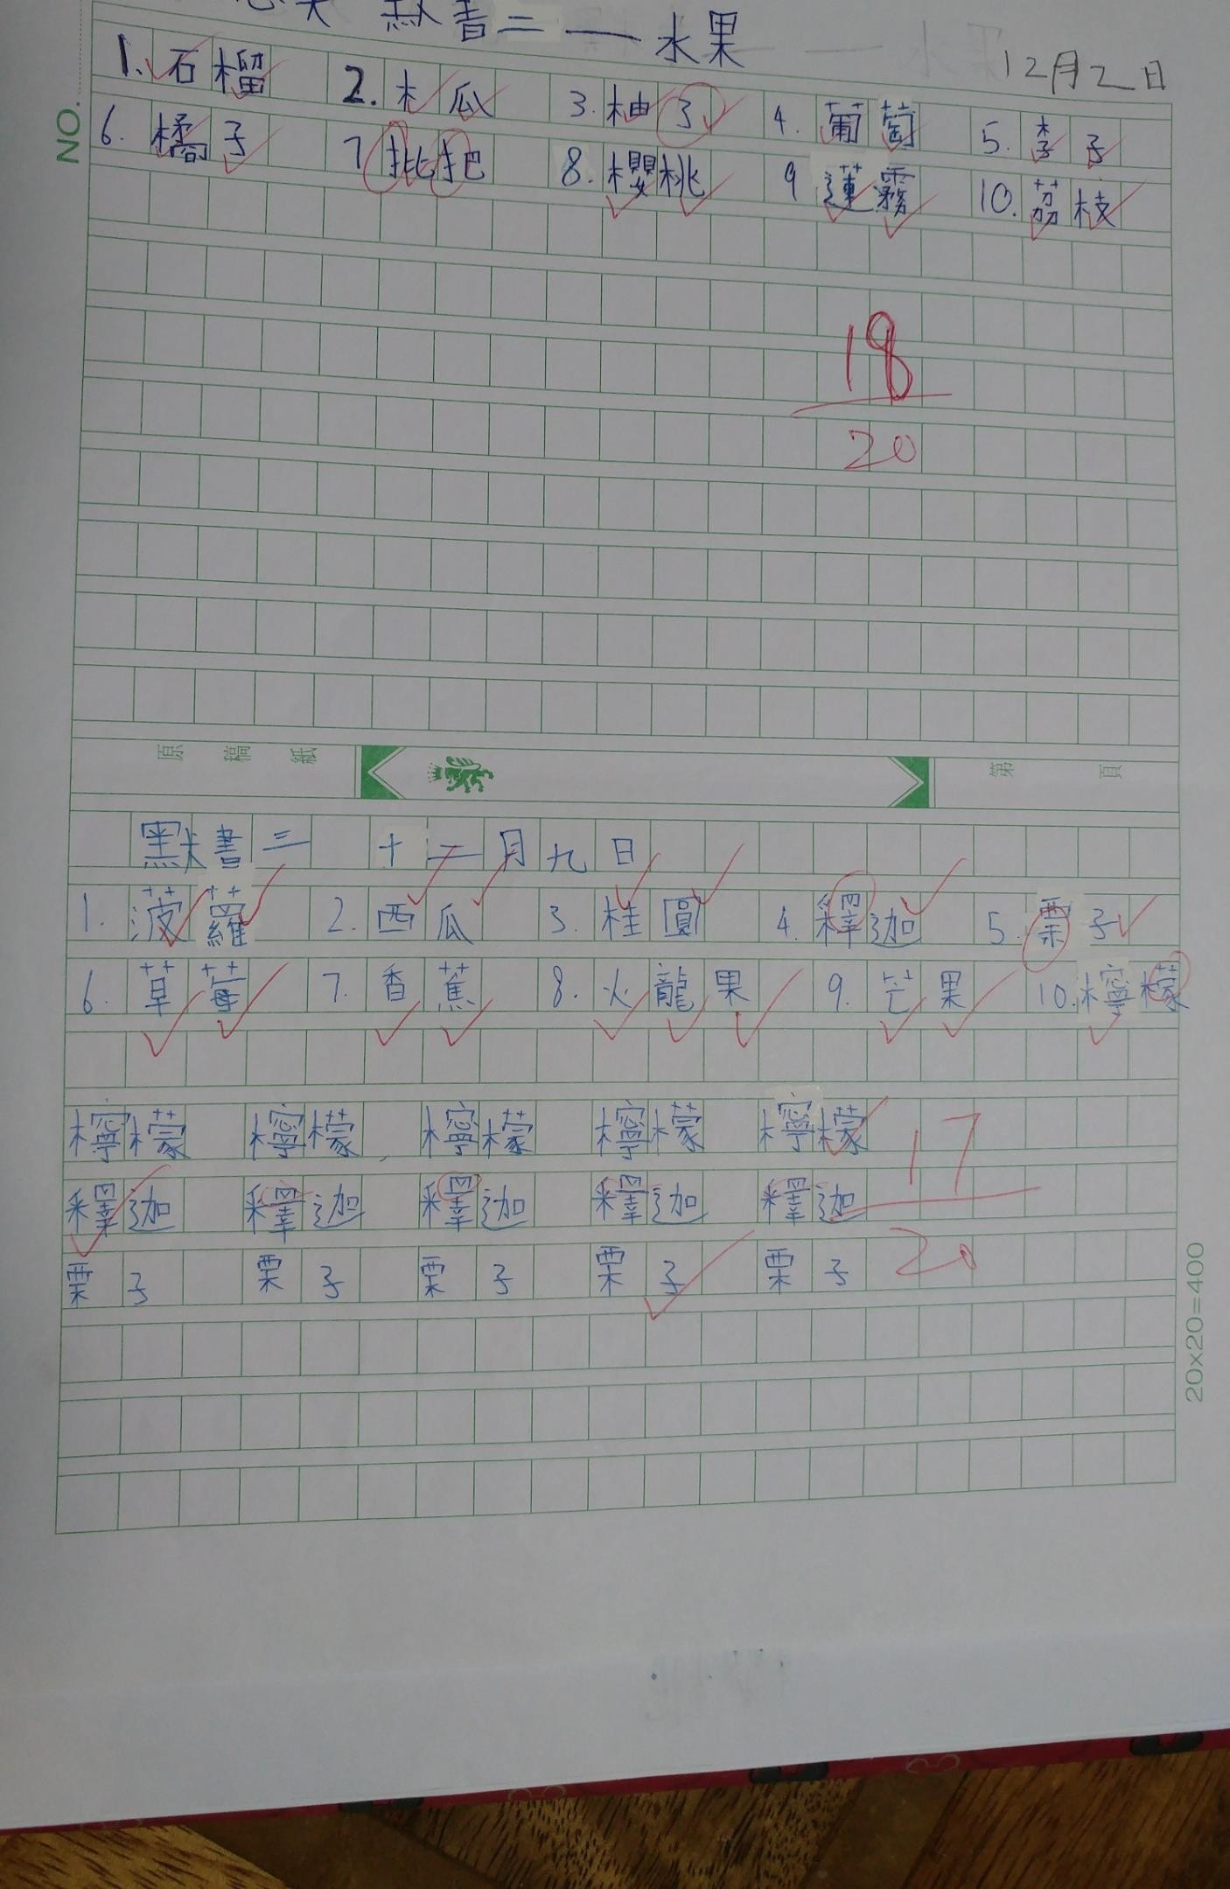
學生作品：

